GE VariForm Aufsatzwaschtisch, oval 55x40cm, o. Hl, o. Ül., weiß, KeraTect

Geberit

Eigenschaften

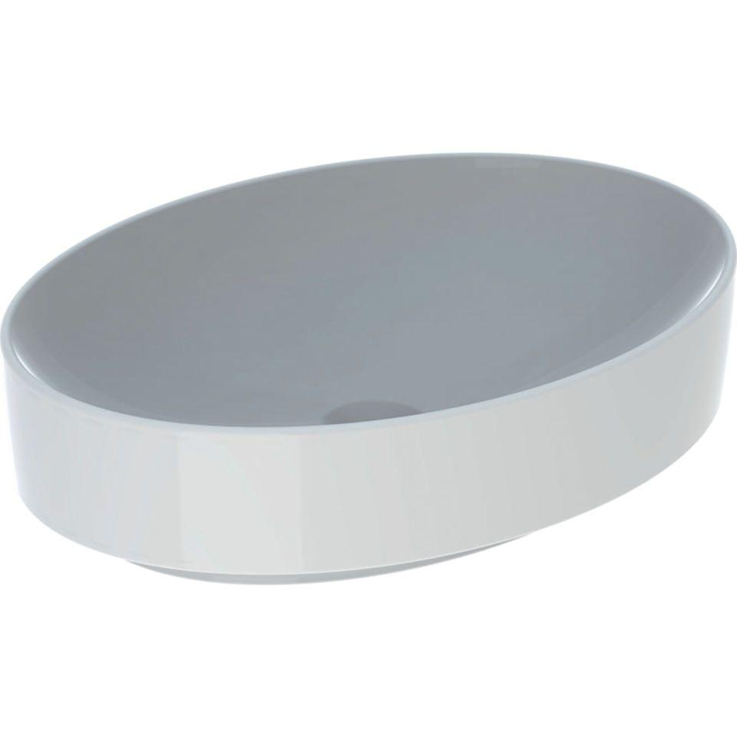

GTIN:

4025416303015

HAN:

500771002

Farbton

weiß

Form

oval

Montageart

Aufsatz

Oberfläche

glänzend, Schmutz abweisend

Produkt

Einzelbecken

Werkstoff

Keramik

Anzahl Plätze

1,00

Höhe (mm)

158,00

Tiefe (mm)

400,00

Armaturenloch

ohne

Befestigungsart

Dübelbolzen

Einbau/Montage/Aufstellung

Aufsatz-Waschtisch

Ausladung Becken (mm)

400,00

Breite/Durchmesser (mm)

550,00